EL NIÑO/OSCILACIÓN DEL SUR (ENSO por sus siglas en inglés)
DISCUSIÓN DIAGNÓSTICA

Emitida por el

CENTRO DE PREDICCIONES CLIMÁTICAS/NCEP/NWS y el Instituto Internacional de Investigación para el Clima y la Sociedad
Traducción cortesía del: NWS-WFO SAN JUAN, PUERTO RICO
14 de diciembre de 2017

Estatus del Sistema de alerta del ENSO: Advertencia de La Niña

Sinopsis: Es probable que La Niña se extienda (excediendo ~80%) durante el invierno del Hemisferio Norte, con una transición a un ENSO-neutral, muy probablemente entre mediados y finales de la primavera.
La Niña se ha fortalecido durante los pasados meses, como lo indican las temperaturas en la superficie del océano (SST, por sus siglas en inglés) que presentan un patrón cada vez más prominente por debajo del promedio en el Océano Pacífico ecuatorial central y oriental (Figura 1). El último índice semanal del Niño-3.4 fue de -0.8°C, con los índices más orientales del Niño-3 y Niño-1+2 en o por debajo de -1.0°C durante gran parte del mes (Fig. 2). Las anomalías de temperatura sub-superficial se debilitaron levemente durante noviembre, pero permanecieron significativamente negativas (figura 3) debido a la profundidad inusualmente baja de la termoclina a lo largo del Pacífico central y oriental (figura 4). La circulación atmosférica sobre el Océano Pacífico tropical también reflejó La Niña, con la convección suprimida cerca de la Línea de Fecha Internacional y favorecida sobre Indonesia (Fig. 5). Los vientos alisios en los niveles bajos fueron más fuertes que el promedio en el Pacífico occidental y central, con vientos anómalos del oeste en los niveles superiores. En general, el sistema océano-atmósfera refleja La Niña.
Casi todos los modelos del IRI/CPC (Fig. 6) y del “North American Multi-Model Ensemble (NMME, Fig. 7)” predicen que la Niña va a persistir durante el invierno del Hemisferio Norte 2017-18. Utilizando como base las últimas observaciones y guías de pronóstico, los pronosticadores favorecen el pico de La Niña entre débil a moderada durante el invierno (con los valores de Niño-3.4 a los 3 meses entre -0.5 ° C y -1.5 ° C). En resumen, es probable La Niña (excediendo ~ 80%) a través del invierno 2017-18 del hemisferio norte, con una transición a un ENSO-Neutral muy probablemente alrededor de la mitad o culminación de la primavera (oprima para obtener la probabilidad de cada resultado durante los periodos de 3-meses Consenso del Pronóstico de CPC/IRI).
Se anticipa que La Niña afectará la temperatura y la precipitación en los Estados Unidos durante los próximos meses (la perspectiva estacional de 3 meses de temperatura y precipitación se actualizarán el jueves 21 de diciembre). Las perspectivas generalmente favorecen temperaturas por encima del promedio y precipitaciones por debajo de la media a lo largo del extremo sur de los Estados Unidos, y temperaturas por debajo del promedio y precipitaciones por encima de la media a través del extremo norte de los Estados Unidos.
Esta discusión es un esfuerzo consolidado de la Administración Nacional Oceánica y Atmosférica (NOAA por sus siglas en inglés), el Servicio Nacional de Meteorología de NOAA y sus instituciones afiliadas. Las condiciones oceánicas y atmosféricas son actualizadas semanalmente en la página de Internet del Centro de Predicciones Climáticas (Condiciones actuales de El Niño/La Niña y La Discusión de Expertos). Los pronósticos para la evolución de El Niño/La Niña son actualizados mensualmente en la sección Foro de Pronóstico del Boletín de Diagnóstico Climático del Centro de Predicciones Climáticas (CPC por sus siglas en inglés). Perspectivas y análisis adicionales están disponibles en el blog del ENSO. La próxima Discusión Diagnóstica del ENSO está programada para el 11 de enero de 2018. Para recibir una notificación por e-mail al momento en que la Discusión Diagnóstica del ENSO mensual este disponible, favor enviar un mensaje a: ncep.list.enso-update@noaa.gov.

Centro de Predicciones Climáticas
Centros Nacionales de Predicción Ambiental
NOAA / Servicio Nacional de Meteorología
College Park, MD 20740

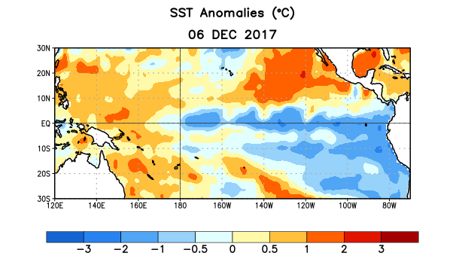
Figura 1. Anomalías (°C) promedio de la temperatura de la superficie del océano (SST, por sus siglas en inglés) para la semana centrada el 6 de diciembre de 2017. Las anomalías son calculadas utilizando como referencia los periodos promedio semanales de 1981-2010.

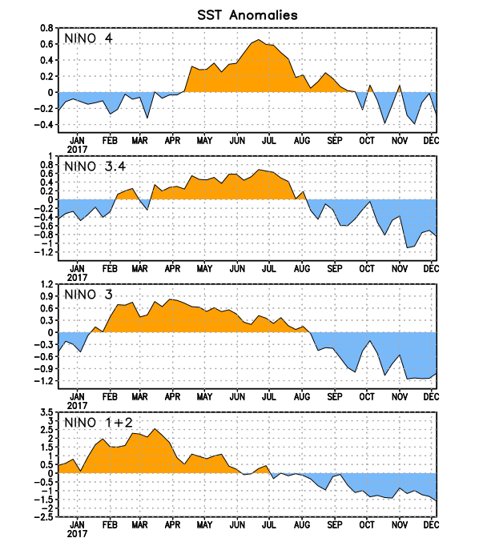Figura 2. Series de Tiempo de las anomalías (en °C) de temperaturas de la superficie del océano (SST) en un área promediada en las regiones de El Niño [Niño-1+2 (0°-10°S, 90°W-80°W), Niño 3 (5°N-5°S, 150°W-90°W), Niño-3.4 (5°N-5°S, 170°W-120°W), Niño-4 (150°W-160°E y 5°N-5°S)]. Las anomalías de SST son variaciones de los promedios semanales del período base de 1981-2010.

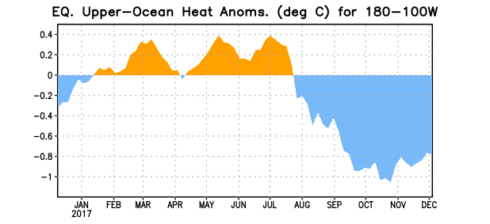

Figura 3. Anomalías del contenido calórico (en °C) en un área promediada del Pacífico ecuatorial (5°N- 5°S, 180°-100°W). Las anomalías en el contenido calórico son calculadas como las desviaciones de los penta-promedios del período base de 1981-2010.

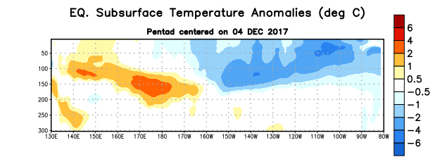Figura 4. Anomalías de la temperatura (en °C) en un transecto de profundidad-longitudinal (0-300m) en la parte superior del océano Pacífico ecuatorial, centradas en la semana del 4 de diciembre de 2017. Las anomalías son variaciones a partir de los penta-promedios durante el periodo base de 1981-2010.

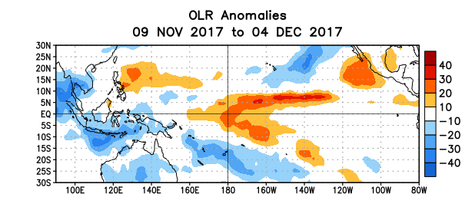Figura 5. Anomalías del promedio de la radiación de onda larga emitida (OLR, por sus siglas en inglés) (W/m²) durante el período del 9 de noviembre - 4 de diciembre de 2017. Las anomalías de OLR se calculan como desviaciones de los penta-promedios del período base de 1981-2010.

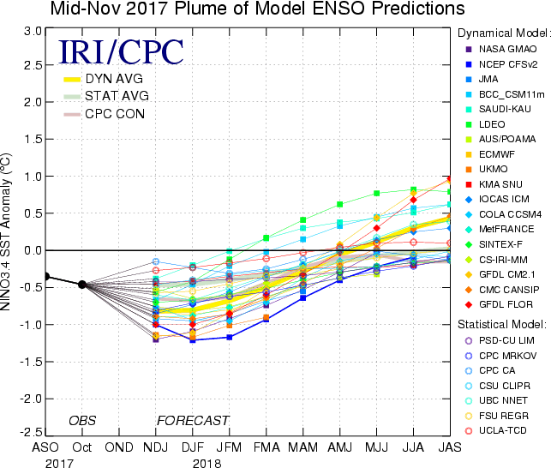
Figura 6. Pronósticos de las anomalías de la temperatura de la superficie del océano (SST) en la región de El Niño 3.4 (5°N-5°S, 120°W-170°W). Figura actualizada el 17 de noviembre de 2017.

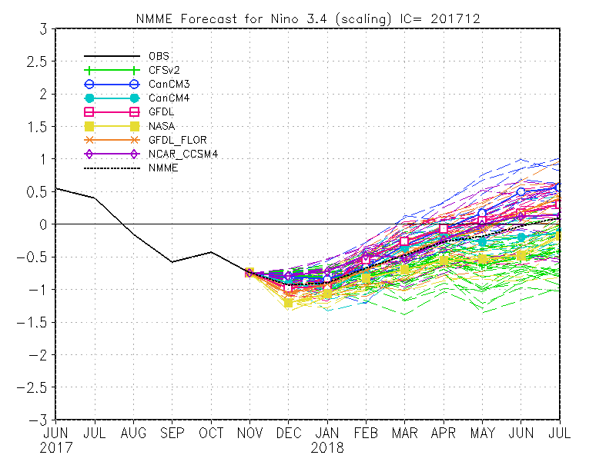
Figura 7. Pronóstico del “North American Multi-Model Ensemble” de las anomalías en las temperaturas del océano (SST por sus siglas en ingles) para la región del Niño 3.4 (5°N-5°S, 120°W-170°W). La figura fue actualizada el 6 de diciembre de 2017.

